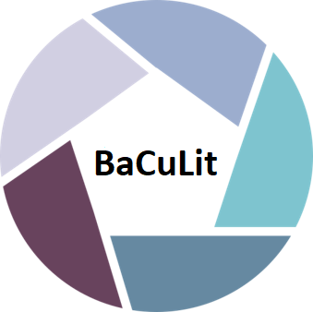
BaCuLit: Vermittlung bildungssprachlicher Lese- und Schreibkompetenzen im Fachunterricht. Ein Handbuch für Sekundarstufen und berufliche Bildung.

BaCuLit M8_2 AB9: Überprüfen der Leseflüssigkeit mit Lautlese-protokollen

„Eine verhältnismäßig einfache und zeitsparende Möglichkeit, das Leseniveau zu ermitteln sind sogenannte Lautleseprotokolle (running records) (Fawson u.a. 2006). Dabei handelt es sich um ein informelles individualdiagnostisches Verfahren. Es eignet sich gut dazu, während des eigenständigen Lesens zu beurteilen, ob das Buch, welches ein Schüler / eine Schülerin gerade liest, auch wirklich seinem Unabhängigkeitsniveau entspricht. Dazu liest das Kind eine Minute lang ein Stück aus dem Text vor und währenddessen werden ‚online‘ die Lesefehler notiert. (…)
Benötigt wird ein Bleistift und eine Sanduhr oder Armbanduhr mit Sekundenzeiger oder die Stoppuhr auf dem Handy.
Lehrperson: „Bitte lies mir jetzt ein Stück aus Deinem Buch vor. Beginne einfach an der Stelle, an der Du gerade bist.“
Der / die Schüler/in liest aus der laufenden Lektüre einen Abschnitt für eine Minute vor. Die Lehrperson guckt dabei zusammen mit dem Schüler in den Text. Fehlerhaft gelesene Wörter – Auslassungen, Ersetzungen, fehlerhafte Endungen oder hinzugefügte Wörter – werden auf einem separaten Zettel jeweils als einfacher Strich notiert. Selbstkorrekturen gelten dabei nicht als Fehler. (…) Ist die Vorleseminute um, wird die entsprechende Stelle im Text mit einem dicken senkrechten Strich markiert, der Schüler darf den Satz zuende lesen. Danach werden zuerst die gelesenen Wörter bis zu der Ein-Minuten-Markierung gezählt. Auf diese Weise ermittelt man die Lesegeschwindigkeit in Wörtern pro Minute (WpM). Anschließend werden die markierten Lesefehler ausgezählt. Auf Unabhängigkeitsniveau sollte die Lesegeschwindigkeit nicht unter 100 WpM liegen und die Lesegenauigkeit mindestens bei 95 % (vgl. Rosebrock et al. 2011).“

Quelle: C. Rieckmann (2015), Eigenständiges Lesen, S. 121 f.

